Направленность упражнений:
Улучшение и сохранения зрения;

Профилактика близорукости и дальнозоркости.

I. Упражнения для снижения визуального напряжения,
восстановления зрительной работоспособности
(Релаксационный комплекс).
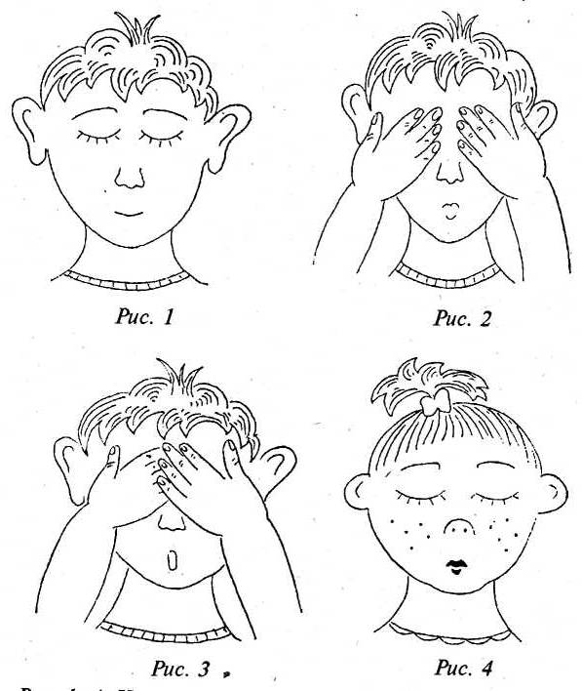
Рис. 1, 4. Использование элементов аутотренинга (общее расслабление). Продолжительность до 10 мин.
Рис. 2. Использование элементов бесконтактного массажа (тепловое прогревание). Продолжительность до 2 мин.
Рис. 3. Выполнение упражнения «ПАЛЬМИНГ» (по методике У. Бейтса и М. Корбетт). Продолжительность от 50 сек. до 3 мин.

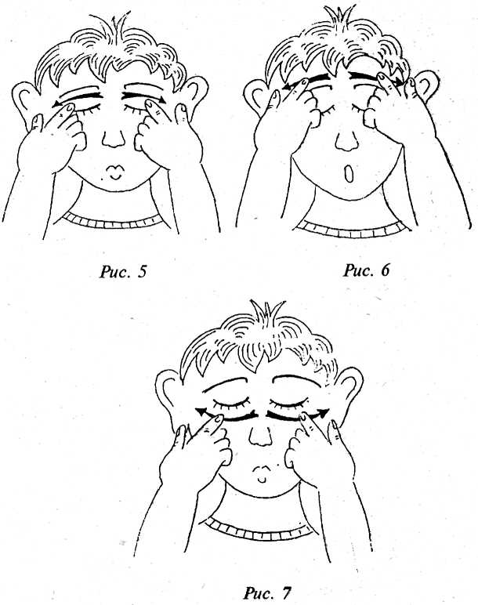
Рис. 5—7. Выполнение приемов самомассажа глаз подушечками указательных пальцев обеих рук. Продолжительность до 3 мин.
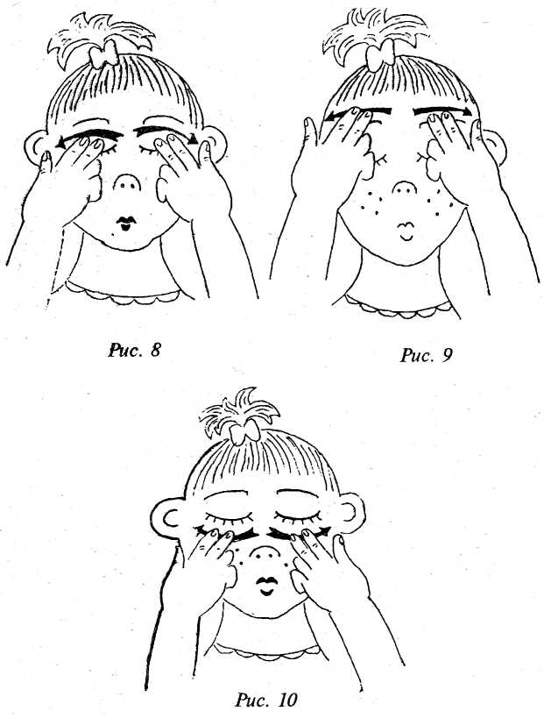

Рис. 8—10. Выполнение приемов самомассажа глаз подушечками соединенных указательного и среднего пальцев обеих рук. Продолжительность до 3 мин.

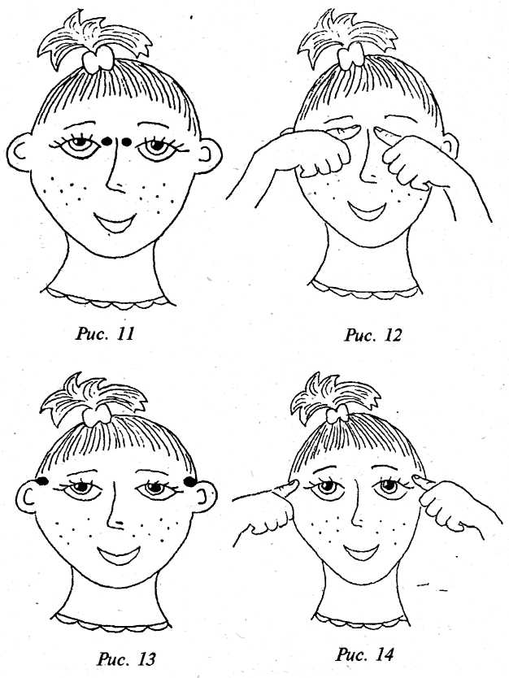

Рис. 11—12. Надавливание на точку цзинлии.
Рис. 13—14. Надавливание на точку тайян.

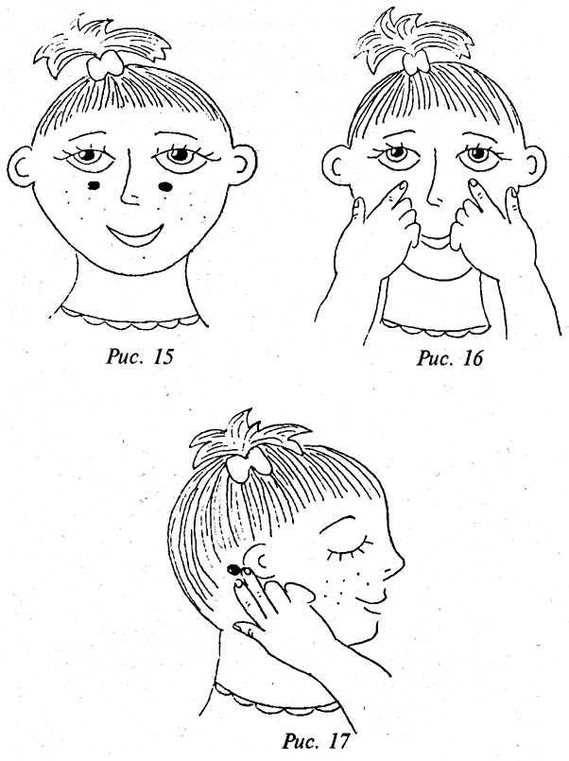
Рис. 15—16. Надавливание на точку сыбай.
Рис. 17. Надавливание на точку фэнчи. Продолжительность — от 3 до 5 сек. на каждую точку.
Рис. 11—17. Выполнение пальцевого массажа точек акупунктуры (приемы традиционного китайского массажа «Цзинло»).

П. Упражнения для тренировки и укрепления глазодвигательных
или окологлазных мышц
(Динамический комплекс)
Обратить внимание!
Перед выполнением упражнений рекомендуется выполнить релаксационный комплекс (не менее 5 мин.) с индивидуальным выбором наиболее эффективных упражнений, ощутимо снижающих зрительное напряжение. Все упражнения выполняются без очков и без напряжения зрения (расфокусированное зрение)
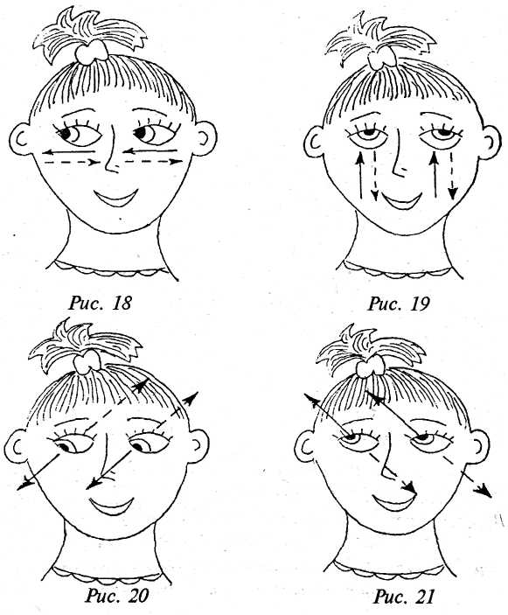

Рис. 18—25. Выполнение поворотов глазного яблока по горизонтальной (рис. 18), вертикальной (рис. 19) и диагональным (рис. 20—21) траекториям (направлениям). Все упражнения выполняются только с открытыми глазами. Продолжительность — до 3 мин.

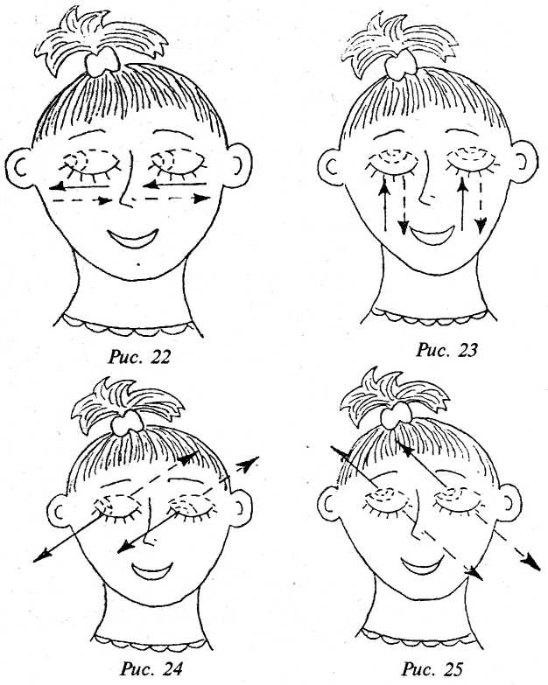

Рис. 22—25. Те же упражнения в режиме закрытых глаз. Продолжительность — до 3 мин.

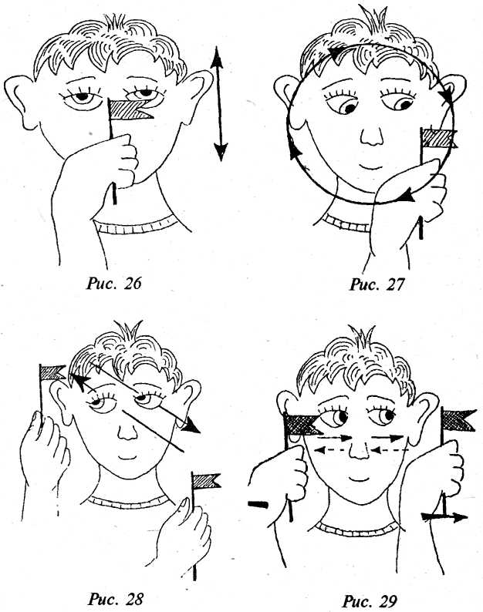

Рис. 26—29. Выполнение поворотов глазного яблока по различным направлениям с использованием «тест-объекта» (флажок, ручка, карандаш и т.п.): «Двигаю флажок по разным направлениям и одновременно слежу за движением флажка». Продолжительность — 2—3 мин.

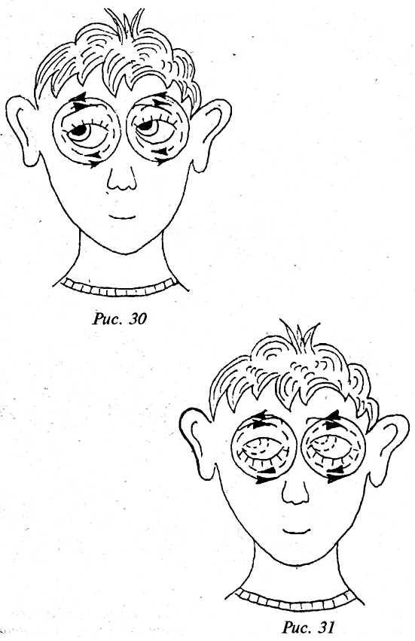
Рис. 30—31. Выполнение поворотов глаз по часовой и против часовой стрелки (рис. 30) — с открытыми глазами; рис. 31 — с закрытыми глазами. Продолжительность — 2—3 мин.

III. Дополнительный релаксационный комплекс.
(Упражнения, направленные на сброс зрительного напряжения)
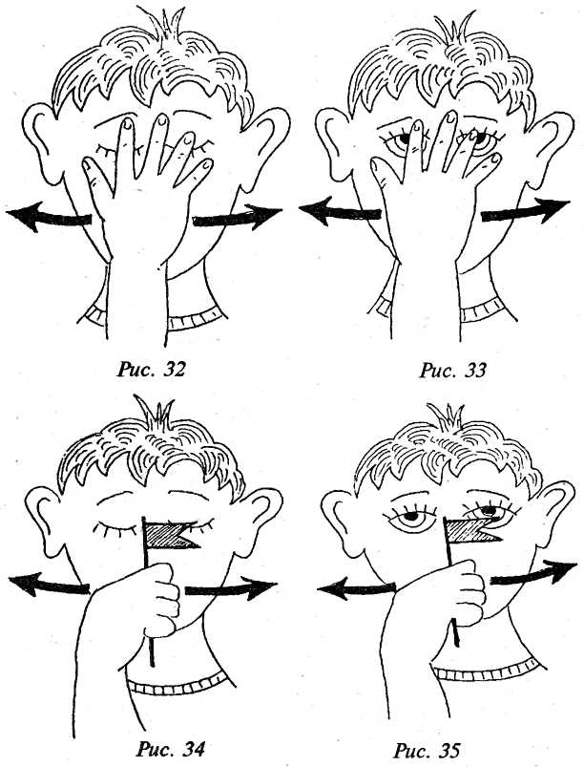

Рис. 32—35. Выполнение приемов упражнения «Пальцевые повороты» (по методике У. Бейтса и М. Корбетт). Продолжительность — до 3 мин.

ЛЕЧЕНИЕ СОЛНЦЕМ

Солнце — величайший целитель всех частей тела, и в особенности глаз, которые созданы, чтобы воспринимать и использовать свет.
Солнечный свет так же необходим глазам, как состояние покоя и расслабления. Если только это возможно, начинайте свой день с подставления закрытых глаз солнцу.
Вообще же говоря, продолжительность соляризации глаз никак не регламентируется: вы должны руководствоваться тем, насколько переживаемое состояние вам приятно.
Когда человек понимает, что солнце поддерживает здоровые глаза в хорошем состоянии и укрепляет слабые, увеличивая в них обмен веществ, очищая их таким образом от шлаков, он вряд ли может переоценить полезность для глаз солнечного света.
Помните, что глаза — это орган, созданный для восприятия света. Глазам нужен свет, чтобы видеть, а видят они лучше всего при хорошем освещении. При этом чем слабее глаз, тем в большем количестве света он нуждается. Но слабые глаза, несмотря на то, что им нужно яркое освещение, часто не могут им воспользоваться.
Укрепление нервов сетчатки с помощью солнечного света позволит им работать как при слабом, так и при сильном освещении. Положительное воздействие солнечного света на глаза проявляется и в том, что он существенно усиливает кровообращение в этом насыщенном кровеносными сосудами органе. Поэтому пользуйтесь каждым удобным случаем, чтобы подставить глаза солнцу.
Помните: темные очки вредны, потому что они морят глаза голодом, из-за чего тем не хватает света, тогда как они должны его получать вволю, чтобы хорошо функционировать. Поэтому подпитывайте свои глаза солнечным светом, и они научатся чувствовать себя хорошо при любом освещении.
Первое время делайте соляризацию, принимая солнечный свет только на закрытые веки. Если вы будете делать это ежедневно, при всяком удобном случае, то пройдет не так уж много времени, когда ваши глаза будут просто требовать ярчайшего солнечного света, получая от него удовольствие.
Сразу же после каждой соляризации делайте оладонивание (погружение в черноту), на которое у вас должно уходить вдвое больше времени, чем на соляризацию. Прекращайте соляризацию, как только почувствуете какое-либо неприятное ощущение. Помните о правиле: понемногу, но часто; оно — ключ ко многому в йоге.
Солнце нормализует слезоточение и придаст блеск белку глаз и их роговой оболочке, одновременно сделав более яркой окраску и радужной оболочки.
Мы со своей стороны скажем, что смотрение на солнце при его восходе и закате — любимый прием йогов, служащий для поддержания здоровья зрения.
Рекомендации по использованию солнца в качестве целебного средства для глаз можно найти во многих древнеиндийских лечебных трактатах. Встречаются упоминания о целебных свойствах солнечных лучей и, в религиозных писаниях. Так, в Чакшу Девата солнце именуется богом глаз. Между прочим, и в Библии есть такие слова: «Сладок свет, и приятно для глаз видеть солнце».
ОЛАДОНИВАНИЕ (ПАЛЬМИНГ)

Оладонивание — это один из самых действенных способов такого расслабления глаз и одновременно отдыха психики. Последователи Бейтса называют этот прием памингом или пальмингом — от английского заключается в накрывании закрытых глаз ладонями обеих рук, с тем чтобы полностью исключить попадание света в глаза. При этом пальцы рук оказываются перекрещенными на лбу.
Исходное положение: сядьте в удобную позу; выпрямите пальцы левой руки и положите ее ладонью на закрытый левый глаз. Локоть несколько отведен влево, пальцы руки лежат на лбу и повернуты немного вправо. Положите теперь правую руку мизинцем поперек основания четырех вытянутых пальцев левой руки. Руки при этом образуют нечто похожее на перевернутую латинскую букву «V». Ладони рук в результате оказываются сложенными крест-накрест таким образом, что суставы первых фаланг мизинцев получаются наложены друг на друга. Следите за тем, чтобы руки не касались закрытых век и не оказывали какого-либо давления на глазные яблоки, которое вызвало бы напряжение глаз. Для этого ладони должны быть сложены чашеобразно.
Чтобы проверить, не давят ли ладони на глаза, несколько раз откройте и закройте глаза под ладонями. Это должно получиться свободно, без каких-либо помех. Место пересечения оснований мизинцев образует как бы дужку очков и должно, соответственно, располагаться там, где на переносице обычно располагается очковая дужка. Впадины ладоней при этом сами собой расположатся точно над глазами.
Теперь поверните лицо, не снимая рук с глаз, в сторону какого-нибудь яркого источника света. Глаза под ладонями открыты, и теперь вы сможете заметить, откуда пробивается свет под ладони. Исправьте недостатки в положении ладоней, сдвинув их относительно друг друга. Закройте глаза под ладонями и убедитесь в отсутствии напряжения в веках и бровях. Со временем, запомнив это оптимальное для вас положение рук, вы научитесь правильно делать оладонивание и без источников света. Опыт показывает, что положение ладоней у каждого человека будет индивидуально: постарайтесь найти их положение, приемлемое именно для вас.
Далее. Приступая к оладониванию, было бы полезным предварительно согреть ладони. Это нужно, во-первых, потому, что теплые ладони более приятны для кожи лица, нежели холодные. Вы уже усвоили, что любое неудобство, любое неприятное ощущение — это напряжение, а любое напряжение — это препятствие на вашем пути к улучшению зрения. Поэтому такие препятствия по возможности надо обходить. Во-вторых, согретые ладони усиливают кровообращение в области глаз.
Для согревания ладоней вам будет достаточно подержать их некоторое время под горячей (но не слишком) водой. Еще лучше, если вы примените свои навыки по усилению кровообращения в отдельных частях тела (в данном случае в ладонях). Затем энергично потрите одной ладонью о другую или же некоторое время с силой сжимайте пальцы рук. Приливу тепла к рукам способствует и их непродолжительный массаж.
Ваша цель — увидеть совершенно черное поле. Степень черноты, которой вам удается добиться, показывает глубину достигнутого вами расслабления.
Постарайтесь представить себе такую ситуацию: она (он) прогуливается по влажному песку вдоль морского побережья, плещутся волны, кричат чайки, солнце освещает сосновый бор. Вы найдете, что подобное занятие во время оладонивания довольно интересно и пробуждает в памяти когда-то пережитые, но давно забытые события. Приятные, радостные воспоминания и представления принесут психическое и эмоциональное облегчение. И когда вы отнимете руки от глаз, мир должен будет показаться вам ярче. Вы вполне теперь оцените истину: как прекрасно ничего не делать, а потом еще и отдохнуть после этого!
Делать оладонивание нужно потому, что оно дает глазам отдых. Отдых способствует расслаблению глазных мышц и одновременно активизирует нервные клетки глаз.
На вопрос о том, сколько времени и когда надо делать оладонивание, ответ может быть только один: понемногу, но часто. Даже прикрыв глаза ладонями секунд на десять, вы тем вернете им в ходе загруженного дня чувство расслабления.
МОРГАНИЕ

Здоровый глаз моргает часто, чтобы равномерно распределить по поверхности глазного яблока слезную жидкость, выделяемую слезной железой. Слеза не только постоянно увлажняет роговицу, но и дезинфицирует глаз, защищая его от микробов и разных нечистот, носящихся в воздухе. Моргание дает также мгновенные периоды отдыха нервам сетчатки, которые находятся в постоянной работе, и посредством этого стимулирует их, поскольку отдых укрепляет нервы. Моргание также способствует расслаблению напряженных мышц, помогая глазам таким образом лучше сфокусироваться. Если здоровые глаза часто моргают, то отпадает необходимость тереть их руками и выдавливать из глазниц, занося при этом посторонние микроорганизмы с грязных пальцев. Учтите также, что следствием постоянных сильных потираний бывает выпадение ресниц.

ОЧИЩАЮЩЕЕ ДЫХАНИЕ ЙОГОВ

Свежий воздух совершенно необходим также и вашему зрению — помните об этом! К глазам должен поступать кислород. Многие семьи в зимнее время герметически запечатываются в согретых комнатах. Ничего не может быть глупее этого.
У йогов существует любимая форма дыхания, практикуемая ими, когда они чувствуют необходимость проветрить и очистить легкие. Многие из своих дыхательных упражнений они завершают этим дыханием, и в нашей книге мы следовали их примеру. Очищающее дыхание проветривает и прочищает легкие, возбуждает деятельность легочных клеточек и сообщает силу всем дыхательным органам, содействуя сохранению их здоровья. Кроме того, оно замечательно освежает весь организм.

- Сделайте полный вдох.
- Удержите воздух в себе в течение нескольких секунд.
- Сложите губы, как бы собираясь свистеть (но не надувайте при этом щек). Затем небольшими порциями с силой выдыхайте воздух через отверстие в губах. Остановитесь на мгновение, задержав воздух, и опять выдыхайте понемногу. Повторяйте это до тех пор, пока весь воздух не выйдет из легких. Помните, что выдыхать воздух через отверстие в губах нужно с изрядной силой.
Комментарий. Уставшего и обессилевшего человека это упражнение необыкновенно освежит. Первая же попытка убедит вас в этом. Практиковаться в этом упражнении следует до тех пор, пока вы не научитесь выполнять его легко и непринужденно.
У 99 человек из 100 глаза испытывают кислородное голодание. От этого глаза тоже слабеют, устают и недостаточно блестят. Чтобы помочь этой беде, выполняйте следующее упражнение. Откройте окна или лучше выйдите из дома, поскольку глазам необходимо получить вдоволь кислорода.

ДЫХАНИЕ ДЛЯ УСИЛЕНИЯ КРОВООБРАЩЕНИЯ В ГЛАЗАХ (I)

- Стоя, ноги вместе, носки врозь, руки вдоль тела.
- Сделайте полный вдох. Задержите дыхание на вдохе, не позволяя ни единой частице воздуха выйти через нос или рот (Кумбхака). Закройте глаза.
- Наклонитесь вперед так, чтобы ваша голова оказалась ниже уровня сердца. Колени можно слегка согнуть. В теле не должно быть напряжения. Кровь при этом поступает непосредственно в голову и глаза. Это будет кровь, насыщенная кислородом. Кислород в это время будет вымывать яды, накопившиеся в глазах. Глаза остаются закрытыми.
- Оставайтесь в этом положении, считая до 5. Постепенно увеличивайте удержание этой позы на счет до 15.
- Спокойно и медленно выпрямитесь в исходное положение.
- Так же спокойно и медленно сделайте полный выдох через рот.
- Сделайте очищающее дыхание йогов.
- Повторите упражнение еще раз.
Да, иногда, чтобы предотвратить утомление, достаточно выйти за дверь и проветрить комнату.

ДЫХАНИЕ ДЛЯ УСИЛЕНИЯ КРОВООБРАЩЕНИЯ В ГЛАЗАХ (II)

- Исходное положение то же самое.
- Сделайте глубокий вдох и задержите дыхание на вдохе.
- Согнитесь в поясе и наклонитесь так близко к полу, как только сможете. Когда голова окажется внизу, закройте глаза.
- Закрывая глаза, зажмурьте их настолько сильно, насколько возможно. Затем широко откройте.
- Все то время, что вы удерживаете дыхание на вдохе на счет от 10 до 15, открывайте и зажмуривайте таким образом глаза.
- Спокойно выпрямляйтесь, возвращаясь в исходное положение.
- Сделайте энергично полный выдох через рот.
- Сделайте очищающее дыхание йогов.
- Повторите упражнение еще раз.
Усталые глаза не следует перенапрягать, заставляя их и дальше работать. Если вы чувствуете появление напряженности в глазах, то дайте им отдых: оживите их промыванием, затем прикройте на несколько минут и заслоните ладонями.
Для промывания лучше пользоваться не глазными каплями, а чайной заваркой. Промывание превосходно тонизирует глаза, снимает усталость, улучшает их кровоснабжение. Оно может применяться при любом утомлении зрения. Продолжать работу можно сразу после промывания.
У йогов существует несколько способов промывания глаз, мы приведем здесь два самых простых.
Первый. Наполните пригоршни холодной водой и плесните воду в широко открытые глаза. Повторите несколько раз.
Второй. Наполните широкий сосуд холодной водой. Опустите лицо в воду, не закрывая глаз. Уже через несколько попыток это не будет вызывать никаких неприятных ощущений. Держите лицо погруженным, пока длится задержка дыхания. Глаза остаются все время широко открытыми.
Массаж глаз также вызывает усиление циркуляции крови, укрепляет нервные окончания и дает прекрасный отдых утомленному зрению. Рекомендуем этот массаж делать так:

МАССАЖ ГЛАЗ

- Сядьте за стол и установите на нем локти.
- Соедините мизинцы и ударные стороны ладоней. Опустите голову так, чтобы ладони легли на закрытые глаза нижней своей частью, а лоб упирался в верхнюю часть ладоней и пальцы.
- Расслабьте мышцы шеи. Точкой опоры становится лоб, а нижняя часть ладоней лишь прикасается к глазам.
- Легко массируйте глаза нижней частью ладоней. Чередуйте поглаживание, вращение, надавливание и вибрацию в течение 1-2 минут. Признаком того, что вы делаете массаж правильно, будет появление в глазах ощущения тепла.
- Расслабьте глаза.
- Прикоснитесь к ним кончиками указательных пальцев и, ощутив в пальцах тепло.

